ЛАБОРАТОРНАЯ РАБОТА №1 «УТИЛИТЫ КОМАНДНОЙ СТРОКИ ДЛЯ РАБОТЫ С СЕТЬЮ»
Задание 1
Задание | Результат | Используемая утилита
Имя узла компьютера | 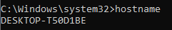 | hostname
IPv4-адрес компьютера |  | ipconfig /all
IPv6-адрес компьютера |  | ipconfig /all
Маска подсети |  | ipconfig /all
MAC-адрес устройства |  | ipconfig /all

Задание 2
2.1
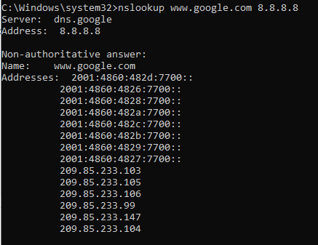
2.2 В-2
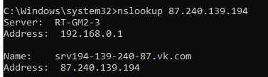
Задание 3
Имя сайта | IP-адрес | % потерянных пакетов | Среднее время приема-передачи (мс)
google.com | 142.251.141.110 | 0% | 65
wikipedia.org | 185.15.59.224 | 0% | 130

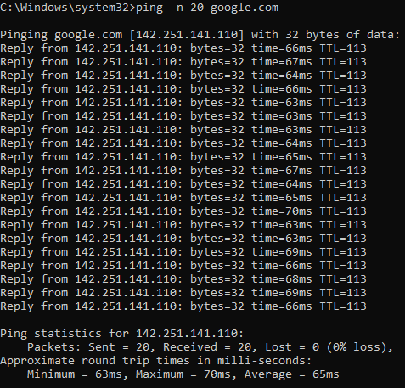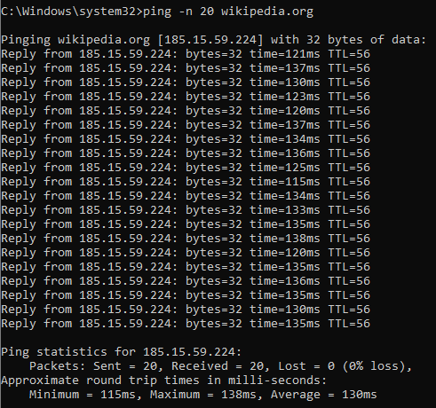
Задание 4
Название сайта (адрес), его IP-адрес | Количество переходов | Используемые утилиты
google.com, 172.217.16.206 | 14 переходов | tracert (Windows), whois
youtube.com, 142.251.141.78 | 14 переходов | tracert (Windows), whois

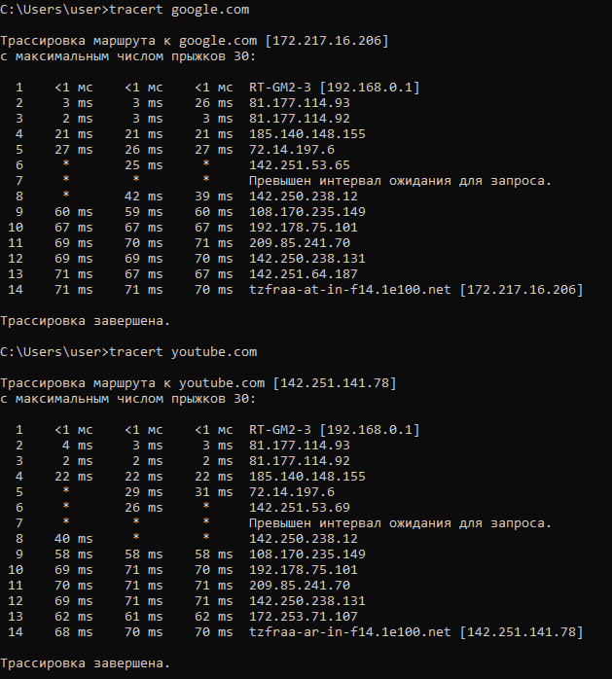

Задание 5
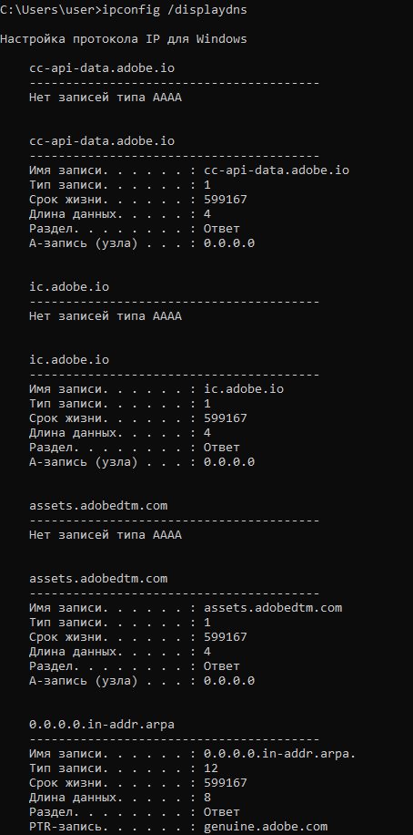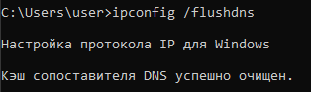
Были ли записи до очистки?
- Да
Появились ли новые после запроса?
- Нет
Анализ блока raw.githubusercontent.com:
IP 185.199.110.133 (GitHub)
TTL: 369 сек (разумное значение)
Балансировка: 4 IP адреса

Задание 6
Регион | Сайт | IP-адрес | Среднее время отклика | Минимальное время | Максимальное время | Потери пакетов
Россия | yandex.ru | 77.88.44.55 | 33 мс | 32 мс | 36 мс | 0% (0/15)
Европа | bbc.com | 151.101.192.81 | 63 мс | 60 мс | 69 мс | 0% (0/15)
Азия | baidu.com | 111.63.65.103 | 243 мс | 238 мс | 251 мс | 13% (2/15)
США | github.com | 140.82.121.3 | 63 мс | 62 мс | 70 мс | 0% (0/15)

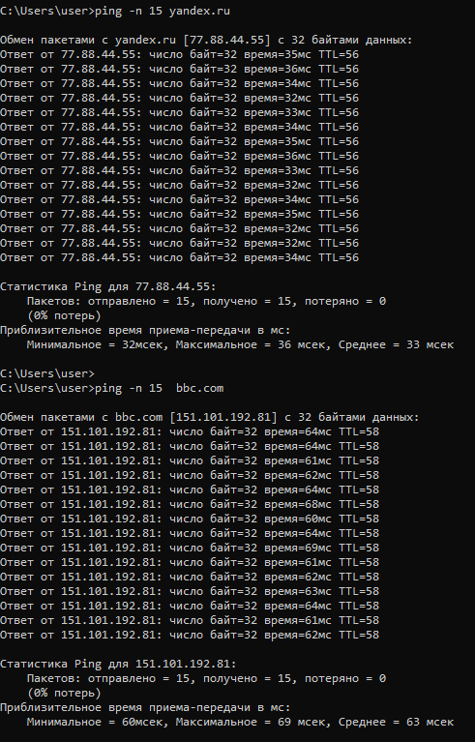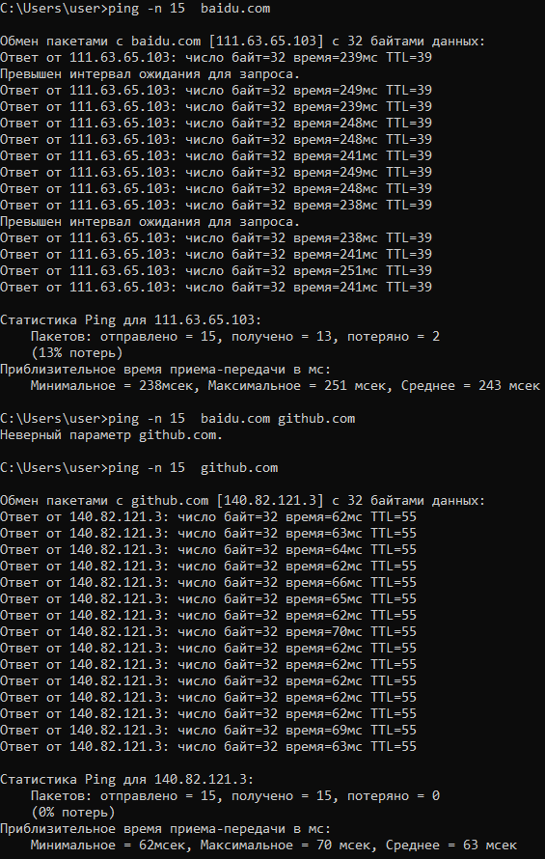

Задание 7
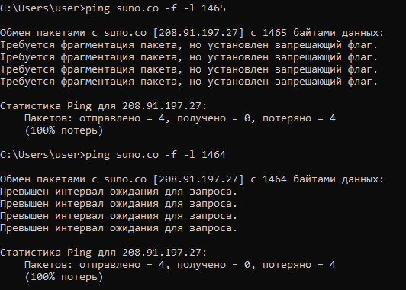
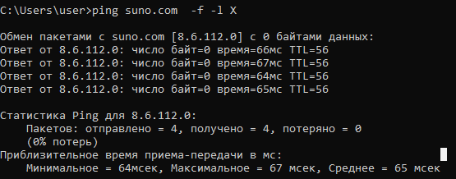
Задание 8
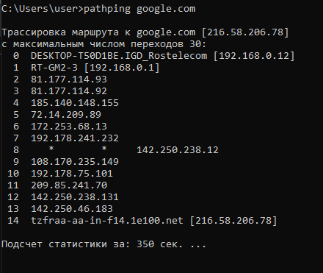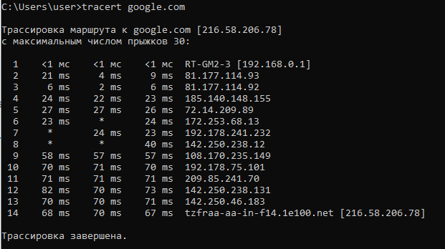
Параметр | PathPing | Tracert | Вывод
Кол-во хопов | 14 | 14 | Совпадает
Макс. задержка | Хоп 9 (~57 мс) | Хоп 12 (~82 мс) | Задержки растут к концу маршрута
Потери пакетов | Хоп 8 (есть потери) | Хопы 6–8 (* — потери) | Обе показывают проблемы на хопах 6–8
Доп. данные | % потерь, ср. задержка на каждом хопе | Только время отклика на 3 пакета | PathPing даёт статистику, Tracert — только маршрут
Преимущество | Показывает, где именно теряются пакеты и есть ли задержки | Быстрый просмотр маршрута | PathPing — для диагностики, Tracert — для быстрой проверки
Совпадают ли хопы? – Да.
Что видит PathPing, а каждом Tracert – нет? – % потерь пакетов и среднюю задержку на участке.
PathPing до проблемного узла (хоп 8):
- Потери уменьшаются? Если да, проблема после узла.
- Проблемы начинаются после узла 8.
Преимущество PathPing: позволяет точно определить проблемный сегмент сети по статистике потерь и задержек.

